제니스와 코히바 파트너십, 파일럿 타입 20(Pilot Type 20) 스페셜 에디션으로 2018년을 축포의 연기 속에서 시작하다

제니스와 고급 시가 브랜드 코히바가 파트너십을 통해 제니스의 유명한 Pilot Type 20(파일럿 타입 20)의 두 가지 매력적인 한정판 모델을 선보이면서, 2018년이 축포의 연기 속에 시작되었다. 18 캐럿 로즈 골드 소재의 Pilot Type 20 Extra Special Cohiba Maduro 5 Edition(파일럿 타입 20 익스트라 스페셜 코히바 마두로 5 에디션) 50 피스 한정판과, 브론즈 소재의 Pilot Type 20 Chronograph Cohiba Maduro 5 Edition(파일럿 타입 20 크로노그래프 코히바 마두로 5 에디션) 150 피스 한정판이 이 바로 그 주인공이다.

2017년은 제니스에게 있어 기념비적인 한해로, 강렬한 존재감과 모험심이 느껴지는 유명한 파일럿 시계를 두 가지의 놀라운 새 버전으로 선보인 것을 비롯하여, 다수의 획기적인 사건이 있었다. 항공 역사의 초기부터 제니스가 함께 해온 비행 선구자들의 모험정신이 가미된 신복고주의 룩을 대변하는 이 유명한 조종사용 시계는 Pilot Type 20 Chronograph Extra Special(파일럿 타입 20 크로노그래프 익스트라 스페셜)로 개척자 스타일의 크로노그래프 모드를 표현하였고, Pilot Type 20 Extra Special Special Edition(파일럿 타입 20 익스트라 스페셜 스페셜 에디션)으로 오토매틱 모델을 구현하였다.

항공이 시작되던 시기에 제니스가 개발한 기내 계기반 장비는 정확도와 견고성 및 뛰어난 가독성으로 높은 명성을 누렸다. 남성적인 브론즈 케이스에 고진동 El Primero(엘 프리메로) ‘엔진’과 녹색 발광 SLN 아라비아 숫자 시각표시가 장착된 블랙 다이얼을 탑재한 Pilot Type 20 Chronograph(파일럿 타입 20 크로노그래프)는 이러한 장비의 적통을 잇는 시계라 하겠다. 한편 Pilot Type 20 Extra Special Special Edition(파일럿 타입 20 익스트라 스페셜 스페셜 에디션)은 Zenith Elite 679(제니스 엘리트 679) 오토매틱 칼리버가 장착되었다. 엘레강스가 돋보이는 컬러와 이상적인 비례미를 자랑하는 모델로, 전설적인 모험정신을 유지하는 가운데 가장 스타일리시한 빈티지 변주 모델로 자리매김하고 있다.
기계식 무브먼트 시계와 마찬가지로 하바노스 시가는 오랜 역사를 자랑하며, 라이프 스타일의 정수를 표현하고 있다. 하바노스 시가는 숙성을 거친 풍부한 향미에 클래식한 코히바 마감을 거친 시가들로서, Maduro 5(마두로5) 역시 예외는 아니다. 흔히 생각하는 바와는 달리 마두로는 담뱃잎의 종류가 아니라, 그늘에서 재배한 담배나무의 가장 위쪽에서 수확하여 일반 포장용 잎보다 오랜 숙성을 거치는 시가 포장용 잎이 장기간의 발효과정에서 얻게 되는 컬러톤을 의미한다. 코히바 브랜드 Maduro 5(마두로5) 라인의 포장용 잎은 특별히 5 년간의 숙성기간을 거친다. 이렇게 잘 숙성된 잎은 최고의 마두로 컬러와 마두로 5 특유의 맛을 느끼게 하는 향을 지니게 된다.

고귀한 전통과 빈티지가 주는 파티나 공유
올해에는 코히바 창립 50주년을 맞아 2016년 시작된 스위스 워치 메이커의 아이콘과 쿠바의 대표적인 시가 브랜드의 파트너십이 새로운 장을 열게 된다. 럭셔리계의 컬트로 자리매김한 두 브랜드가 힘을 합쳐 양사가 공유하는 고귀한 전통과 빈티지의 파티나로 품격을 드높인 두 개의 타임피스를 선보이는 것은 어찌 보면 너무도 자연스러운 일이라 하겠다.

따라서 모두가 갖고 싶어하는 이 전설적인 최고급 시가에 경의를 표하고자 제니스는 2018년 Pilot Type 20 Extra Special Cohiba Maduro 5 Edition(파일럿 타입 20 익스트라 스페셜 코히바 마두로 5 에디션)과 Pilot Type 20 Chronograph Cohiba Maduro 5 Edition(파일럿 타입 20 크로노래프 코히바 마두로 5 에디션)을 각각 따스한 로즈 골드 톤과 브론즈 톤으로 선보인다. 제니스/코히바 파일럿 시계는 10 ATM 방수, 50 시간의 파워 리저브, 파일럿 시계 특유의 스트라이킹 케이스, 넓은 라쳇을 장착한 조정이 용이한 크라운(Pilot Type 20 Extra Special Cohiba Maduro 5 Edition(파일럿 타입 20 익스트라 스페셜 코히바 마두로 5 에디션)의 경우 푸쉬피스도 장착됨), 대형 형광 시각표시 숫자 등 항공의 세계에서 탄생한 이 명품 시계의 DNA를 모두 지니고 있으면서도, 마두로 5 포장잎의 풍요로운 컬러 톤을 표현하고 있다.

Pilot Type 20 Chronograph Cohiba Maduro 5 Edition(파일럿 타입 20 크로노래프 코히바 마두로 5 에디션)의 경우 50까지, Pilot Type 20 Cohiba Maduro 5 Edition(파일럿 타입 20 코히바 마두로 5 에디션)의 경우 브론즈에 150까지 고유 번호가 새겨진 이 아름다운 타임피스의 무광택 마감 블랙 다이얼에는 제니스와 코히바의 로고가 모두 표시되어 있다. 두 모델 모두 시침과 분침을 골드 도금으로 마감하였고, Pilot Type 20 Chronograph Cohiba Maduro 5 Edition(파일럿 타입 20 크로노래프 코히바 마두로 5 에디션)의 경우 9시 방향에 초침용 작은 다이얼과 중앙에 크로노그래프 바늘, 3시 방향에 30분 카운터를 배치하였다. 특수 티타늄 케이스백 베어링에는 제품일련번호와 코히바의 유서 깊은 “El Laguito(엘 라기토)” 공장* 인그레이빙 위에 ‘Cohiba Maduro 5(코히마 바두로 5)’라는 고귀한 명칭이 새겨져 있다. Pilot Type 20 Chronograph Cohiba Maduro 5 Edition(파일럿 타입 20 크로노래프 코히바 마두로 5 에디션)은 보호용 고무 라이닝을 단 오일 가공 브라운 누벅 스트랩과 특수 스티칭 및 티타늄 핀 버클을, Pilot Type 20 Extra Special Cohiba Maduro 5 Edition(파일럿 타입 20 익스트라 스페셜 코히바 마두로 5 에디션)은 보호용 고무 라이닝을 단 브라운 앨리게이터 가죽 스트랩 및 매치되는 18 캐럿 로즈 골드 핀 버클을 달아 이 독보적인 컬렉터 아이템에 완벽한 피니싱을 제공했다.
어떤 분야이든 취향이란 주관적이게 마련이지만, 마두로 5 매니아들이 기대하는 바는 매우 특수하고도 강렬하다. 그리고 워치메이킹 매니아들도 이는 마찬가지이다. 전혀 연관이 없으나 그럼에도 불구하고 완벽하게 상호보완적인 이 두 기업의 파트너십은 매우 의외이지만 또한 큰 성공을 거두었다. 독보적인 스타일과 품질에 대한 사랑으로 한마음이 된 쿠바 시가 애호가와 아름다운 타임피스 애호가들은 모두 이 파트너십에서 탄생한 최신 걸작에 매혹될 것이다.
* 스위스 르 로클의 제니스 위크샵을 방문하여 인간이 손이 엘 프리메로 무브먼트에 생명력을 불어넣는 마법과도 같은 과정을 지켜보는 것은 가능하지만, 시가 공장 “엘 라기토”는 쿠바의 수도 하바나 근교에 위치한 쿠마나칸에서 외부와 거의 단절된 채 가동된다. 이는 코히바가 무언가 숨길 것이 있어서가 아니라, 300여 명의 직원들이 고도로 주의를 집중해서 작업해야 하기 때문이다. 투어 때에 소개되는 놀라운 코히바 시가는 오늘날에도 전적으로 수작업으로 생산된다.

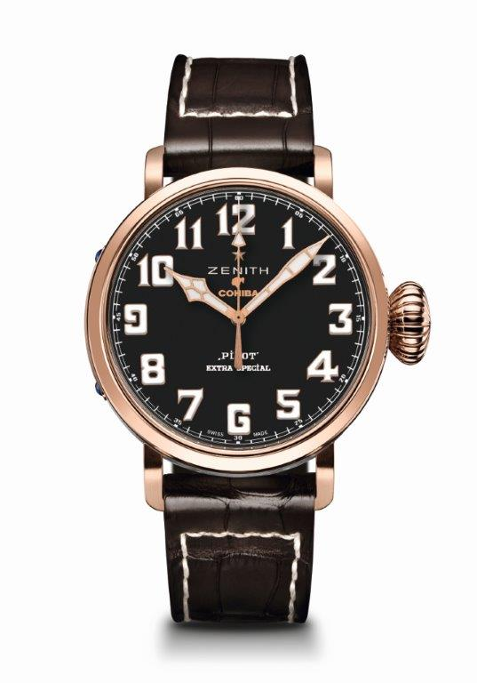
PILOT TYPE 20 EXTRA SPECIAL
COHIBA-MADURO 5 EDITION
(파일럿 타입 20 익스트라 스페셜
코히바-마두로 5 에디션)
기술 사양

코히바의 고급 컬렉션(마두로 5)에 경의를 표하기 위해 50 개 한정 제작

제품 번호: 18.2430.679/27.C721

무브먼트
엘리트 679, 오토매틱
칼리버 11 ½``` (직경: 25.6 mm)
무브먼트 두께: 3.85 mm
부품 수: 126
스톤 수: 27
진동: 28,800 VpH (4 Hz)
파워 리저브: 50 시간 이상
마감: “꼬뜨 드 제네브” 모티브 장식 진동추

기능
시침과 분침 중앙 배치
초침 중앙 배치

케이스, 다이얼, 시계바늘
소재: 18 캐럿 로즈 골드
직경: 45 mm
다이얼 오프닝 직경: 37.80 mm
두께: 14.25 mm
크리스탈: 양쪽 모두 반사방지 처리를 한 볼록 사파이어 크리스탈
케이스백: 18 캐럿 로즈 골드 케이스백, “El Laguito(엘 라기토)”(코히바의 유서 깊은 공장) 인그레이빙
방수: 10 ATM
다이얼: 블랙, 코히바 로고 장식
시각 표시: Super-LumiNova®(수퍼 루미노바) SLN C1 소재의 아라비아 숫자
시계바늘: 골드 도금, 파셋 마감, Super-LumiNova®(수퍼 루미노바) SLN C1 코팅

스트랩 및 버클
스트랩 번호: 27.00.2321.721
보호용 고무 라이닝이 달린 브라운 앨리게이터 가죽 스트랩
버클 번호: 27.18.0021.001
18 캐럿 로즈 골드 핀 버클

50 개 한정판

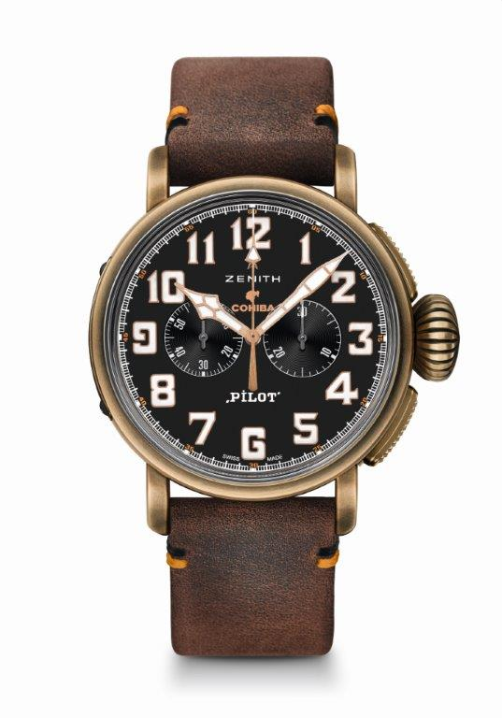
PILOT TYPE 20 EXTRA SPECIAL
CHRONOGRAPH COHIBA-MADURO 5 EDITION
(파일럿 타입 20 익스트라 스페셜
크로노그래프 코히바-마두로 5 에디션)
기술 사양

코히바의 고급 컬렉션(마두로 5)에 경의를 표하기 위해 150 개 한정 제작

제품 번호: 29.2432.4069/27.C794

무브먼트
엘 프리메로 4069, 오토매틱
칼리버 13 ¼ ``` (직경: 30 mm)
무브먼트 두께: 6.60 mm
부품 수: 254
스톤 수: 35
진동: 36,000 VpH (5 Hz)
파워 리저브: 50 시간 이상
마감: “꼬뜨 드 제네브” 모티브 장식 진동추

기능
시침과 분침 중앙 배치
9시 방향에 초침용 작은 다이얼
크로노그래프:
크로노그래프 바늘 중앙 배치
3시 방향에 30분 카운터 배치

케이스, 다이얼 및 시계바늘
소재: 브론즈
직경: 45 mm
다이얼 오프닝 직경: 37.80 mm
두께: 14.25 mm
크리스탈: 양쪽 모두 반사방지 처리를 한 볼록 사파이어 크리스탈
케이스백: 티타늄 케이스백, “El Laguito(엘 라기토)”(코히바의 유서 깊은 공장) 인그레이빙
방수: 10 ATM
다이얼: 블랙, 코히바 로고 장식
시각 표시: Super-LumiNova®(수퍼 루미노바) SLN C1 소재의 아라비아 숫자
시계바늘: 골드 도금, 파셋 마감, Super-LumiNova®(수퍼 루미노바) SLN C1 코팅

스트랩 및 버클
스트랩 번호: 27.00.2321.794, 보호용 고무 라이닝이 달린 오일 마감 브라운 누벅 스트랩
버클 번호: 27.95.0021.001, 티타늄 핀 버클

150 개 한정판

